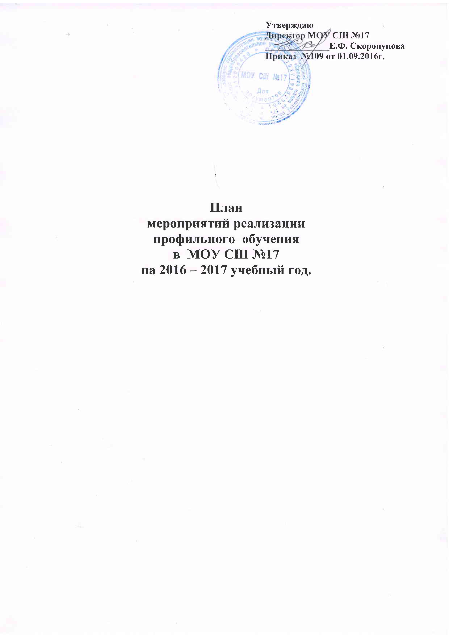

№п/п | Содержание | Сроки | Ответственный
I. Информационно-аналитическая деятельность

1. | Анализ работы по предпрофильной подготовке и профильному обучению в МОУ СШ №17 в 2015-2016 учебном году | Май-июнь 2016г. | Зам. директор по УВР
2. | Анализ трудоустройства и поступления в учебные заведения выпускников 9-х и 11-го классов | Август-сентябрь,2016г. | Классные руководители 9,11кл.
3. | Анализ результатов промежуточной аттестации по предметам профильного обучения | сентябрь | Зам. директора по УВР
4. | Обновление банка данных по профильному обучению | сентябрь | Кл. рук. 10-11кл.
5. | Размещение расписания элективных курсов и учебного расписания на информационном сайте школы.  - Размещение расписания элективных курсов на стенде в школе | сентябрь | Зам. дир. по УВР
6. | Информационное обеспечение школьного сайта. | В течение года | Ответств. за сайт
7. | Проведение классных часов «Оформление портфолио» | В течение года | Зам. дир. по ВР
8. | Подготовка анализа работы по предпрофильной подготовке и профильному обучению за год | май | Зам. дир.по УВР
II. Организационно – методическая работа

1. | Согласование учебного плана | сентябрь | администрация
2. | Утверждение плана работы по предпрофильной подготовке и профильному обучению на 2016-2017 учебный год | сентябрь | администрация
3. | Анализ анкетирования обучающихся, формирование групп обучающихся элективных курсов | сентябрь | администрация
4. | Составление расписания проведения  элективных курсов по выбору | сентябрь | Зам. директора по УВР
5. | Внутренняя экспертиза рабочих программ элективных курсов | сентябрь | администрация
6. | Проверка классных журналов. Контроль за регулярностью выставления оценок и учета пропущенных занятий обучающимися в классах профильного обучения.  - Защита работ по элективным курсам.  - Изучение образовательно-воспитательного процесса обучающихся профильных 10, 11 классов. | В течение года | администрация
7. | Функционирование элективных курсов.  - Посещение занятий элективных курсов  по плану ВШК | В течение года | Зам. директора по УВР
8. | Пополнение школьной медиатеки методическими разработками  - Наличие УМК по профильным предметам.  - Регулярное оформление библиотечного стенда информационных материалов  «Я выбираю профессию» | В течение года | Библиотекарь, учителя-предметники
9. | Зачисление в профильные классы на основании заявлений, результатов итоговой аттестации девятиклассников, личного «портфолио» | Июнь-август | администрация
10. | Отслеживание, корректировка и обобщение результатов ПП и ПО.  - Анализ работы по ПП и ПО.  «Итоги работы по предпрофильной подготовке и профильному обучению» | июнь | администрация
3. Работа с педагогическими кадрами
1. | Собеседование с классными руководителями 1-7-х классов по планированию профориентационной работы. | сентябрь | Зам. директора по УВР
2. | Обучающий семинар «Технология «Портфолио» в системе классного руководителя» | сентябрь | Зам. дир. по ВР
3. | Проведение открытых занятий в рамках школьных предметных недель | Февраль-март | Рук. ЦМО
4. | Организация взаимопосещения классными руководителями мероприятий по профориентации | В течение года | Зам. дир. по ВР
5. | Подведение итогов предпрофильной подготовки и профильного обучения | май | администрация
4. Работа с родителями
1. | Проведение родительских собраний:  9 кл.- «Особенности предпрофильной подготовки. Роль родителей в профессиональном самоопределении обучающихся».  «Переход к профильной модели обучения –  залог построения современной школы»  10 кл.- «Профильное обучение – шаг в профессию»  11кл.- «Изменения и дополнения в условиях сдачи ЕГЭ» | март | Зам. дир. по УВР,ВР
2. | Индивидуальное консультирование родителей | В течение года | Кл. рук.
3. | Анкетирование родителей по качеству преподавания профильных предметов.  Анализ результатов анкетирования родителей обучающихся. | апрель | Зам. дир.по УВР ВР
4. | Организация  встречи родителей и обучающихся с представителями профессиональных учебных заведений | В течение года | Зам. дир по ВР
5. | Индивидуальные беседы с родителями обучающихся по выбору профиля и поступлению в 10 класс | март | Кл. рук.
6. | Проведение Дня открытых дверей «Семья и школа» | Апрель | Зам. дир. по ВР
V. Работа с обучающимися

1. | Проведение классных часов:  - в 5-6 классах (знакомство с профессиями родителей)  -в 7-9 классах «Мир профессий»  -в 10-11 классах «Жизненные ориентиры» | В течение года | Зам. дир. по ВР
2. | Анкетирование обучающихся 9-х классов по выбору элективных курсов | март | Кл. рук.
3. | Проведение классных часов в 9-10 классах | В течение года | Зам. дир. по ВР
4. | Использование информационных технологий и ресурсов Интернет в профориентационной работе (виртуальные экскурсии по ВУЗам) | В течение года | Зам. дир. по ВР, учитель информатики
5. | Индивидуальные беседы с обучающимися по выбору профиля и поступлению в 10 класс.  - Анкетирование по жизненному и профессиональному самоопределению обучающихся 11 класса | В течение года | Зам. дир. по ВР, кл. рук.
6. | Посещение профессиональных учебных заведений в рамках дней открытых дверей | В течение года | Зам. дир. по ВР, кл.рук.
7. | Выбор экзаменов девятиклассниами и одиннадцатиклассниками | До 1.03.2017г. | Зам. дир. по УВР кл. рук.
8. | Промежуточный и итоговый контроль знаний по профильным предметам в 10-11 классах | Декабрь,май | Зам. дир. по УВР
9. | Заполнение портфолио обучающимися Заключительное анкетирование девятиклассников для определения выбранного профиля. | май | Кл. рук.
10 | Проведение итоговой аттестации выпускников | Май-июнь | Зам. дир. по УВР
VI. Психологическое сопровождение профильного обучения

1. | Осуществление психологической поддержки обучающихся 8-11-х классов по профопределению | В течение года | психолог
2. | Анкетирование и анализ анкетирования обучающихся 9-х классов о предполагаемом выборе профильного обучения в 10 классе | В течение года | Психолог, кл.рук.
VII. Контроль

1. | Посещение обучающимися элективных курсов по плану ВШК | В течение года | администрация
2. | Контроль выполнения программы элективных курсов по итогам полугодия, года | Декабрь, май | администрация
3. | Контроль за ведением документации по плану ВШК | В течение года | администрация
4. | Контроль за преподаванием профильных предметов (промежуточные и итоговые контрольные работы) по плану ВШК | В течение года | администрация

